|  |  |  |  |  |  |
| --- | --- | --- | --- | --- | --- |
| Windows 10 | Windows Server | Ubuntu Mate | Debían 10 | Datos | Descargas |
| 120 | 250 | 80 | 50 | 250 | 250 |

Esta es la estructura de particionado de un disco de 1tb y ahora lo haremos en gparted y luego también lo miraremos mejor en la terminal de comandos para ver los sectores que ocupa.

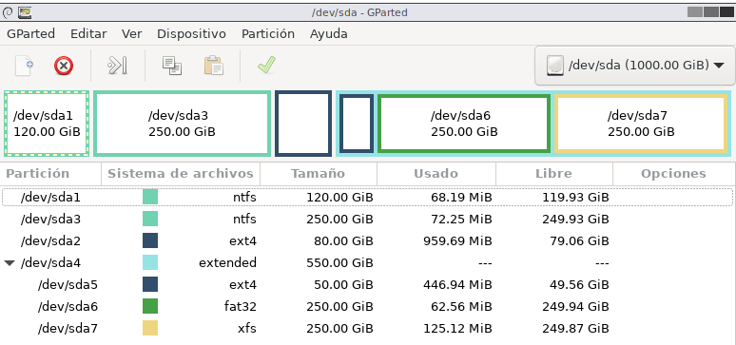Ya teniendo las particiones hechas guardaremos los cambios y quedaría como la fotografía de aquí abajo.

Una vez hecho usaremos fdisk para ver los sectores que ha utilizado

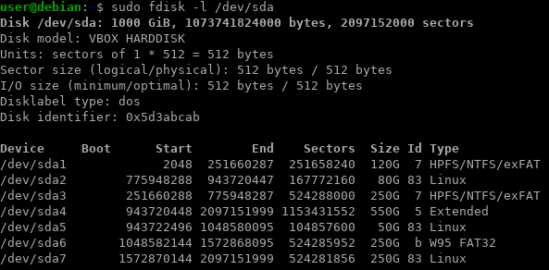

Este sería la partición de los sectores del disco mediante fdisk como vemos esta todo el disco utilizado per podríamos poner otra partición para la partición swap, pero en este caso le indicaremos que este en la partición de datos.

# 2. Windows

Ahora formatearemos el disco con la herramienta diskpart.

El disco duro a formatear es de 500MB

Usaremos los comandos créate partition primary para hacer una partición primaria

Y créate partition extended size=100 para asignarle una partición extendida de 100mb ya que diskpart lo mide en Mb

Y luego créate partition logical para hacer una partición lógica dentro de la extendida

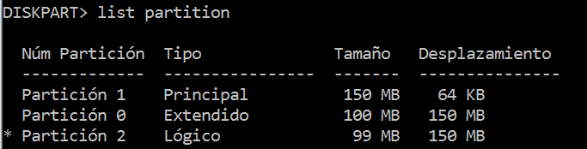

Usuarios Windows

Crearemos los usuarios con el comando net user Usuario1 /add para crear el usuario y para crear la contraseña es net user Usuario1 *

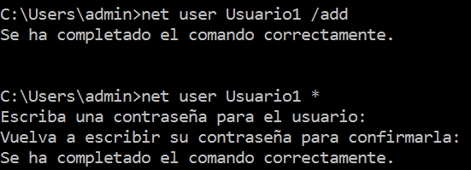

Para que el cambio de contraseña expire cada mes pondremos el comando net accounts /maxpwage:30 para que la contraseña expire cada 30 días

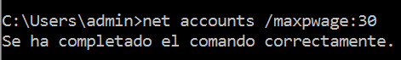

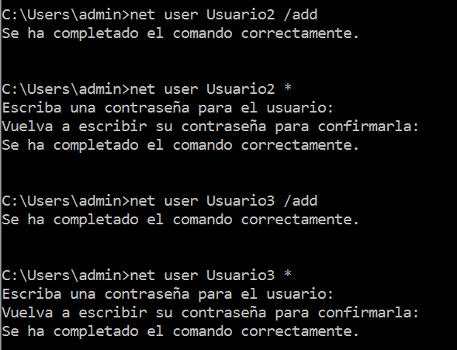

Ya que hemos creado los usuarios y asignado las respectivas opciones probaremos si funciona.

# 3. LINUX

Crearemos varios usuarios y los asignaremos a varios grupos que serán los respectivos grupos

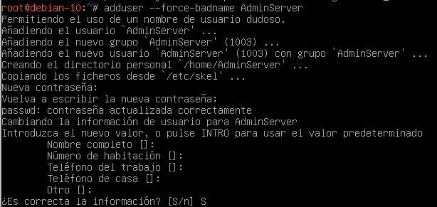

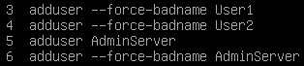

Ya que hemos creado los usuarios crearemos los grupos

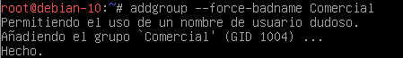



Ya creado los grupos asignaremos los requerimientos de cada usuario



Con este comando haremos que los usuarios cambien la contraseña al inicio de sesión que hasta ahora es 1234



Este comando lo que hace es que deshabilita el usuario

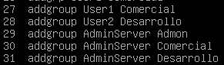

Ahora asignaremos a los respectivos grupos los usuarios

# Directorios y permisos



Ya que tenemos creados los directorios con el comando mkdir cambiaremos los directorios para que solo puede acceder cada grupo

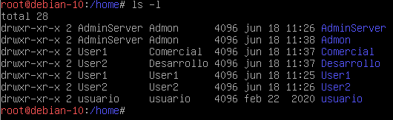

Ya que tenemos creado los departamentos creados y sus correspondientes creadores cambiaremos los permisos

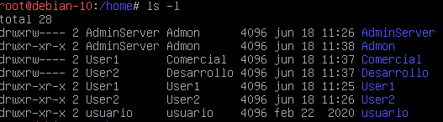

Hemos usado el comando chmod 760 para que el usuario tenga todos los permisos para su directorio, luego su grupo solo puede leer y escribir y para terminar el resto de los grupos que no tengan permisos de nada.